UNIVERSIDAD MARIANO GÁLVEZ DE GUATEMALA
FACULTAD DE INGENIERÍA EN SISTEMAS DE LA INFORMACIÓN Y CIENCIAS DE LA COMPUTACIÓN

Implementación de un sistema en la mejora de la comunicación y el registro de incidentes de seguridad comunitaria.

Andree Alejandro Orozco González
0903-19-20679
Aldea Champollap, San Pedro Sacatepéquez, San Marcos Guatemala.
Índice
Introducción 1
Resumen 2
ABSTRACT 3
Capítulo I 4
Planteamiento del problema 4
Preguntas de investigación 5
Objetivos 5
Objetivo General: 5
Objetivos Específicos: 5
Justificación 6
Viabilidad 6
Tiempo 6
Recursos financieros 7
Recursos humanos 7
Recursos materiales 7
Antecedentes 8
Capítulo II 10
Marco Teórico 10
¿Qué es una comunidad? 10
¿Qué es seguridad comunitaria? 11
¿Qué es participación ciudadana? 11
¿Qué son sistemas de información? 12
¿Qué son tecnologías de la información y comunicación? 13
¿Qué es ingeniería de software? 14
¿Qué son aplicaciones web? 14
¿Qué son bases de datos? 15
¿Qué es geolocalización? 16
¿Qué son mapas digitales? 16
¿Qué son sistemas de reporte de incidentes? 17
¿Qué son sistemas de alerta temprana? 18
¿Qué son sistemas de información geográfica? 18
¿Qué son plataformas digitales para seguridad ciudadana? 19
¿Qué es python? 20
¿Qué es MySQL? 20
¿Qué es HTML? 21
¿Qué es CSS? 21
¿Qué es JavaScript? 22
Capítulo 3 23
Marco Metodológico 23
Objetivos 23
Objetivo General 23
Objetivos Específicos 23
Hipótesis 23
Operativización de las Variables 24
Población 24
Muestra 25
Datos utilizados 25
Técnicas de recolección de información 27
Encuestas 27
Resultados de la investigación 27
Conclusiones 48
Recomendaciones 50

Índice de figuras
Figura 1 - Promedio de edad de los encuestados 28
Figura 2 - Tiempo de residencia de los encuestados en la aldea Champollap 29
Figura 3- Percepción sobre la ocurrencia de incidentes en la comunidad 30
Figura 4 - Personas que han sido víctimas de algún incidente en la comunidad 32
Figura 5 - Medios utilizados para conocer incidentes en la comunidad 33
Figura 6 -Percepción sobre la efectividad de la comunicación entre vecinos 34
Figura 7 - Percepción sobre la utilidad de un sistema de reporte de incidentes 36
Figura 8 - Tipos de incidentes más comunes en la comunidad 37
Figura 9 - Interés en visualizar incidentes mediante un mapa 38
Figura 10 - Disposición de los vecinos para reportar incidentes mediante una plataforma 40
Figura 11 - Dispositivo preferido para reportar incidentes 41
Figura 12 - Percepción sobre la contribución de un sistema comunitario a la seguridad 42
Figura 13 - Beneficios percibidos de un sistema de reporte de incidentes 44
Figura 14 - Percepción sobre la participación de los vecinos en una plataforma comunitaria 45
Figura 15 - Importancia de mejorar la comunicación entre vecinos para prevenir incidentes 46
Figura 16 - Encabezado de las encuestas 54
Figura 17 - Rango de edad de los participantes en la encuesta 55
Figura 18 - Tiempo de habitar en aldea Champollap 55
Figura 19 - Ocurren incidentes en aldea Champollap como (robos, asaltos o accidentes) 56
Figura 20 - Historial de incidentes en la encuesta 56
Figura 21 - Medio preferido para enterarse sobre incidentes en la encuesta 56
Figura 22 - Comunicación entre vecinos en la encuesta 57
Figura 23 - Es útil un sistema para reportar incidentes en la encuesta 57
Figura 24 - Incidentes más comunes en aldea Champollap 58
Figura 25 - Visualización de mapa donde han ocurrido incidendes 58
Figura 26 - Colaboración para reportar incidentes si existiera plataforma o sistema 59
Figura 27 - Preferencia de dispositivo para reportar un incidente 59
Figura 28 - Viabilidad de un sistema para mejorar la seguridad 60
Figura 29 - Beneficios de contar con sistema de reporte de incidentes 60
Figura 30 - Participación de vecinos con sistema de reporte de incidentes 61
Figura 31 - Importancia de la mejora de comunicación entre vecinos para la prevención de incidentes 61

Índice de Tablas
Tabla 1 24
Tabla 2 27
Tabla 3 29
Tabla 4 30
Tabla 5 31
Tabla 6 33
Tabla 7 34
Tabla 8 35
Tabla 9 37
Tabla 10 38
Tabla 11 39
Tabla 12 41
Tabla 13 42
Tabla 14 43
Tabla 15 45
Tabla 16 46

Introducción
En la actualidad, en un mundo que se transforma digitalmente, las comunidades necesitan complementar de forma urgente sus vías de comunicación y organización frente a situaciones de riesgo como robos, asaltos y accidentes. En este caso, el uso de tecnologías de software ha emergido como una opción para mejorar la administración del conocimiento y fomentar la coordinación entre los miembros de una comunidad.
En Guatemala, específicamente en aldea Champollap, municipio de San Pedro Sacatepéquez, departamento de San Marcos, se presentan diversos problemas relacionados con la seguridad comunitaria y la falta de un sistema estructurado para el registro y control de incidentes.
Por esta razón, la presente investigación busca analizar de qué manera el uso de herramientas tecnológicas podría influir en la mejora de la comunicación comunitaria y en el registro de incidentes de seguridad, el propósito es comprender cómo la tecnología puede apoyar como se maneja la información y contribuir al fortalecimiento de la coordinación entre los habitantes y las autoridades de la comunidad, como el Consejo Comunitario de Desarrollo (COCODE).

Resumen
El presente estudio analiza la influencia de las herramientas tecnológicas en la comunicación comunitaria y el registro de incidentes de seguridad en aldea Champollap, municipio de San Pedro Sacatepéquez, departamento de San Marcos, Guatemala. Esta investigación se desarrolla bajo un enfoque descriptivo, su orientación va dirigida a identificar dificultades en la gestión de información relacionada con incidentes como robos, asaltos y accidentes.
A través de recolección de información de manera cualitativa se identificó que la comunidad depende principalmente de medios informales como llamadas telefónicas y aplicaciones de mensajería instantánea, lo que genera limitaciones en la organización y seguimiento de los datos, asimismo se descubrió la ausencia de un registro estructurado que permita analizar la frecuencia y ubicación en el que se suscitan los incidentes.
Los resultados muestran que existe interés por parte de los habitantes en mejorar la forma de comunicación, reconociendo la necesidad de utilizar herramientas tecnológicas para facilitar estos procesos.
Se concluye que el uso de estas tecnologías puede influir de manera positiva en la mejora de la comunicación y seguridad, permitiendo una mejor toma de decisiones y mejor coordinación entre los vecinos.
Palabras clave: comunicación comunitaria, incidentes de seguridad, herramientas tecnológicas, organización de la información, prevención, comunidad.

ABSTRACT
This study analyzes the influence of technological tools on community communication and the recording of security incidents in the village of Champollap, municipality of San Pedro Sacatepéquez, department of San Marcos, Guatemala. This research employs a descriptive approach and aims to identify difficulties in managing information related to incidents such as robberies, assaults, and accidents.
Through qualitative data collection, it was identified that the community relies primarily on informal means such as phone calls and instant messaging applications, which creates limitations in the organization and tracking of data. Furthermore, the absence of a structured record that allows for analysis of the frequency and location where incidents occur was discovered.
The results show that there is interest on the part of the inhabitants in improving the way of communicating, recognizing the need to use technological tools to facilitate these processes.
It is concluded that the use of these technologies can positively influence the improvement of communication and security, allowing for better decision-making and better coordination among neighbors.
Keywords: community communication, security incidents, technological tools, information organization, prevention, community.

Capítulo I
Implementación de un sistema en la mejora de la comunicación y el registro de incidentes de seguridad comunitaria en aldea Champollap, San Pedro Sacatepéquez, San Marcos, Guatemala.

Planteamiento del problema
En aldea Champollap, ubicada en el municipio de San Pedro Sacatepéquez, departamento de San Marcos, se presentan diversas situaciones relacionadas con la seguridad de sus habitantes, esto incluye incidentes como robos, asaltos y accidentes de tránsito. Estas situaciones generan preocupación por la frecuencia en la que sucede.
Actualmente la comunicación entre los habitantes se realiza mediante medios informales como llamadas telefónicas y aplicaciones de mensajería instantánea, aunque estos medios permiten compartir información de forma rápida, presentan algunas limitaciones en su uso, como el tiempo y la ausencia de un registro formal y estructurado que permita dar seguimiento a los incidentes que puedan suscitarse.
Esta situación dificulta la identificación de patrones, como las zonas o los horarios en los que ocurre con mayor frecuencia, lo cual limita la capacidad de los habitantes de actuar ante estas situaciones de riesgo.
Ante esta problemática, surge la necesidad de analizar como el uso de herramientas tecnológicas pueden contribuir a mejorar la comunicación y el registro de incidentes en tiempo real, permitiendo una mejor organización, tanto del COCODE como de la comunidad en general.

Preguntas de investigación
- ¿Cómo influye el uso de las herramientas tecnológicas en la comunicación comunitaria y el registro de incidentes de seguridad en aldea Champollap, municipio de San Pedro Sacatepéquez, departamento de San Marcos, Guatemala?
- ¿Cuáles son las principales dificultades que enfrentan los vecinos de aldea Champollap, municipio de San Pedro Sacatepéquez, departamento de San Marcos, Guatemala para comunicar incidentes de seguridad?
- ¿Qué beneficios podría traer el uso de herramientas tecnológicas en la organización de la información comunitaria?

Objetivos

Objetivo General:
Analizar la influencia de las herramientas tecnológicas en la comunicación comunitaria y el registro de incidentes de seguridad en aldea Champollap, municipio de San Pedro Sacatepéquez, departamento de San Marcos, Guatemala.

Objetivos Específicos:
- Identificar las principales formas de comunicación utilizadas por los habitantes de la comunidad para reportar incidentes de seguridad.
- Determinar las principales limitaciones que existen en el registro y seguimiento de incidentes dentro de la comunidad.
- Analizar el nivel de conocimiento y uso de herramientas tecnológicas por parte de los habitantes.
- Descubrir de qué manera el uso de herramientas tecnológicas podría contribuir a mejorar la organización de la información y la comunicación comunitaria.

Justificación
A nivel global, muchas comunidades han comenzado a apoyarse en la tecnología para gestionar información y responder de manera más útil y eficiente ante situaciones de riesgo, lo que ha permitido fortalecer la coordinación y toma de decisiones de las autoridades.
En el ámbito regional, se ha observado un incremento en el uso de herramientas digitales para mejorar la comunicación entre las personas, en especial en sectores donde la información deber ser compartida de forma rápida y organizada.
En el caso de Guatemala, aunque el uso de la tecnología ha crecido en distintos sectores. Existen comunidades, aldeas, caseríos donde todavía se manejan los tradicionales métodos de comunicación. Tal es el caso de aldea Champollap, ubicada en el municipio de San Pedro Sacatepéquez, departamento de San Marcos, donde no se cuenta con un registro para darle solución a los incidentes que suelen afectar a dicha comunidad.
Por lo tanto, esta investigación se justifica en la necesidad de analizar la situación actual de la comunidad, de manera que se puedan implementar herramientas tecnológicas para contribuir a mejorar estos procesos. Además, este estudio permitirá generar información como base a futuras propuestas orientadas a fortalecer la seguridad comunitaria.

Viabilidad

Tiempo
La investigación se desarrollará dentro del período establecido, considerando las siguientes fases necesarias, como la recopilación de información, el análisis de datos y la elaboración del informe final. Se estima que el estudio se llevará a cabo en un lapso aproximado de 5 meses, lo cual permite realizar una investigación ordenada y obtener resultados claros y confiables.

Recursos financieros
La investigación no requiere una inversión elevada, ya que la mayoría de los recursos serán cubiertos por el investigador. Los principales gastos están relacionados con aspectos logísticos, como el transporte dentro de la comunidad, la impresión de encuestas y el acceso a internet para la recopilación de información.
Concepto | Costo
Transporte | Q200
Impresión y papelería | Q75
Internet móvil | Q100
Imprevistos | Q150
Total: | Q525

Recursos humanos
La investigación será realizada por el estudiante responsable, quién se encargará de la recolección, análisis e interpretación de la información. Asimismo, se contará con la colaboración de los habitantes de aldea Champollap, para la aplicación de encuestas o consultas, lo cual permitirá facilitar la información requerida.

Recursos materiales
Para el desarrollo de la investigación se utilizarán recursos básicos como un equipo de cómputo y acceso a internet. La recolección de información se realizará mediante encuestas y consultas, lo que permitirá obtener datos relevantes sin requerir recursos costosos. Estos elementos son suficientes para llevar a cabo la investigación de manera adecuada.

Antecedentes
(Carhuatocto, 2021) en su trabajo de tesis titulado “Desarrollo de una aplicación móvil para la seguridad ciudadana de la Municipalidad de San Borja”, tuvo como objetivo mejorar la gestión de incidentes mediante el uso de una aplicación móvil. Los resultados evidenciaron que el registro de incidencias atendidas aumentó de un 38.33% a un 71.36%, además de reducir el tiempo de respuesta de 5.43 a 3.43 minutos. Se concluye que el uso de herramientas tecnológicas permite mejorar la eficiencia en la gestión de seguridad ciudadana y facilita el reporte de incidentes por parte de los ciudadanos.
(Ordinola, 2022) desarrollaron una investigación orientada a la implementación de una aplicación móvil para mejorar la seguridad ciudadana en una asociación de vivienda. A través de encuestas y análisis de percepción, se determinó que el uso de la aplicación permitió mejorar la comunicación entre los vecinos y aumentar la rapidez en el reporte de incidentes. Los autores concluyen que las herramientas tecnológicas fortalecen la participación comunitaria y contribuyen a la prevención del delito.
(Huamaccto, 2025) en su estudio sobre la implementación de un aplicativo web progresivo para la seguridad ciudadana, identificaron que el uso de plataformas digitales permitió reducir el tiempo de reporte de incidentes y aumentar la satisfacción de los usuarios. Asimismo, se evidenció que este tipo de soluciones facilita la comunicación entre ciudadanos y autoridades, contribuyendo a una mejor gestión de la seguridad.
(Camelo, 2024) desarrollaron una aplicación móvil enfocada en el envío de alertas de emergencia mediante un botón de pánico. Los resultados demostraron que la aplicación permite enviar notificaciones inmediatas a contactos de confianza cuando el usuario se encuentra en peligro, mejorando así la capacidad de respuesta ante situaciones de emergencia. Se concluye que este tipo de sistemas puede contribuir significativamente a la seguridad ciudadana.
(León, 2022) desarrollaron el estudio “Aplicación móvil basada en metodología Mobile-D para mejorar la atención de emergencias en la división de seguridad ciudadana y serenazgo de la Municipalidad Distrital de Chicama”. El objetivo principal fue optimizar la atención de emergencias mediante una aplicación móvil para el reporte de alertas ciudadanas. Los resultados evidenciaron un incremento del 93.3% en las alertas atendidas y una mejora considerable en los tiempos de respuesta, los autores concluyen que las aplicaciones móviles representan una herramienta efectiva para mejorar la atención de emergencias y fortalecer la comunicación entre ciudadanos y personal de seguridad.
(Alvarado Barrios, 2024) desarrollaron el proyecto “AlertaBQ: aplicación móvil para la seguridad urbana en contexto de ciudades inteligentes”, orientado a la creación de una plataforma digital para el reporte y monitoreo de incidentes mediante geolocalización, los resultados demostraron que la aplicación permite registrar incidentes, adjuntar evidencia fotográfica y visualizar alertas en mapas interactivos, facilitando la identificación de zonas con mayor incidencia de problemas de seguridad. Los autores concluyen que las plataformas digitales apoyadas en tecnologías de geolocalización fortalecen la participación ciudadana y contribuyen a mejorar la gestión de incidentes dentro de las comunidades.

Capítulo II

Marco Teórico

¿Qué es una comunidad?
De acuerdo con Ezequiel Ander-Egg (2011), una comunidad puede entenderse como un grupo de personas que viven dentro de un mismo territorio y que mantienen relaciones entre sí, estas relaciones no se limitan únicamente a la convivencia en un mismo lugar, sino que también implican formas de cooperación y organización que permiten a los habitantes enfrentar necesidades o problemas comunes.
Una comunidad se forma cuando las personas que comparten un espacio territorial comienzan a interactuar, apoyarse y buscar soluciones en conjunto a situaciones que afectan a todos.
Ferdinand Tönnies (2001), señala que una comunidad se caracteriza principalmente por las relaciones cercanas que existen entre sus integrantes, estas relaciones suelen basarse en la confianza, la convivencia cotidiana y la solidaridad entre las personas, el concepto de comunidad no solo se refiere a vivir en el mismo lugar, sino también al sentimiento de pertenencia que se desarrolla cuando las personas se sienten parte de un grupo y se preocupan por el bienestar de los demás.
El término comunidad permite definir a un conjunto de personas que comparten un espacio geográfico, pero que además mantienen intereses comunes, normas de convivencia y diferentes formas de interacción social que fortalecen la unión entre sus integrantes, estas características permiten que las comunidades se organicen y trabajen en conjunto para mejorar las condiciones de vida dentro de su entorno.

¿Qué es seguridad comunitaria?
De acuerdo con Wesley G. Skogan (2006), la seguridad comunitaria se basa en la cooperación entre ciudadanos, organizaciones y autoridades con el propósito de identificar problemas relacionados con la seguridad y desarrollar estrategias que permitan reducir los niveles de criminalidad dentro de una comunidad. Este enfoque busca fortalecer la comunicación entre los habitantes y promover su participación en actividades orientadas a la prevención del delito.
Robert Trojanowicz y Bonnie Bucqueroux (1998), señalan que la seguridad comunitaria promueve la cooperación entre los miembros de la comunidad con el objetivo de mejorar la calidad de vida de los ciudadanos, este enfoque no solo busca reducir los niveles de delincuencia, sino también generar un ambiente donde las personas puedan sentirse seguras dentro de su entorno cotidiano.
Lawrence W. Sherman (1997), explica que los programas de seguridad comunitaria suelen ser más efectivos cuando existe una comunicación constante entre los ciudadanos. A través del intercambio de información sobre incidentes o situaciones sospechosas, las comunidades pueden identificar zonas de riesgo y organizar acciones preventivas que contribuyan a reducir posibles amenazas.

¿Qué es participación ciudadana?
La participación ciudadana se relaciona con la forma en que las personas se involucran en los asuntos que influyen en una comunidad, se trata de participar activamente en la búsqueda de soluciones que contribuyan a mejorar el entorno donde viven.
Según Robert D. Putnam (2000), cuando los ciudadanos participan de forma activa dentro de su comunidad se fortalece lo que se conoce como capital social. Este concepto hace referencia a las relaciones de confianza, cooperación y colaboración que se desarrollan entre los miembros de una sociedad. Cuando existe un buen nivel de participación ciudadana, las personas tienden a trabajar de manera conjunta para resolver problemas comunes y mejorar las condiciones de vida dentro de su entorno.
Bernardo Kliksberg (2005), también señala que la participación de los ciudadanos contribuye al fortalecimiento del capital social. Cuando las personas se involucran en actividades comunitarias, se generan mayores niveles de confianza entre los miembros de la sociedad, lo cual facilita la cooperación y el trabajo conjunto para enfrentar diferentes problemáticas.
Sherry Arnstein (1969), explica que la participación ciudadana puede entenderse como un proceso mediante el cual los ciudadanos influyen en las decisiones públicas que afectan su vida cotidiana, en otras palabras, no se trata solamente de ser informados sobre lo que ocurre, sino de tener la posibilidad de intervenir, opinar y formar parte de los procesos donde se definen políticas o acciones relacionadas con la comunidad.

¿Qué son sistemas de información?
Los sistemas de información son importantes para la gestión y organización de datos, permiten que la información pueda ser recopilada, procesada y utilizada de manera eficiente dentro de una organización o dentro de cualquier tipo de sistema que requiera manejar datos de forma estructurada.
De acuerdo con Kenneth C. Laudon y Jane P. Laudon (2016), un sistema de información puede entenderse como un conjunto de componentes interrelacionados que se encargan de recolectar, procesar, almacenar y distribuir información. El objetivo principal de estos sistemas es apoyar la toma de decisiones dentro de una organización, proporcionando datos que puedan ser analizados y utilizados para resolver problemas o mejorar diferentes procesos.
James A. O'Brien (2005), explica que los sistemas de información contribuyen a mejorar la eficiencia en la gestión de datos dentro de las organizaciones. Al contar con sistemas diseñados para almacenar y procesar información, se facilita el acceso a datos relevantes y se reducen los problemas relacionados con la pérdida o desorganización de la información.

¿Qué son tecnologías de la información y comunicación?
Las tecnologías de la información y comunicación conocidas por sus siglas TIC, se pueden definir como el conjunto de herramientas tecnológicas que permiten crear, analizar, almacenar y compartir información a través de medios digitales.
De acuerdo con Manuel Castells (2010), el desarrollo de las tecnologías de la información y comunicación ha dado origen a una sociedad basada en redes de información, la comunicación y el acceso al conocimiento se realizan principalmente a través de plataformas tecnológicas que conectan a las personas sin importar la distancia geográfica, gracias a estas redes, la información puede circular de manera más rápida y llegar a un mayor número de usuarios.
Julio Cabero Almenara (2007), señala que las Tecnologías de la información y comunicación contribuyen a mejorar los procesos de comunicación y acceso a la información mediante el uso de herramientas tecnológicas. Estas herramientas permiten que la información pueda difundirse de forma más rápida y que las personas tengan la posibilidad de interactuar a través de diferentes medios digitales.

¿Qué es ingeniería de software?
Según Ian Sommerville (2011), la ingeniería de software se ocupa de todos los aspectos relacionados con la producción de software, desde las primeras etapas en las que se analizan los requerimientos del sistema, hasta las fases posteriores como el desarrollo, la implementación y el mantenimiento del software una vez que se encuentra en funcionamiento, esto significa que no se trata únicamente de programar, sino de seguir un proceso estructurado que permita garantizar que el sistema cumpla con los objetivos para los cuales fue creado.
Roger S. Pressman y Bruce R. Maxim (2020), la ingeniería de software tiene como objetivo principal desarrollar software de alta calidad mediante el uso de metodologías estructuradas y procesos de desarrollo bien definidos. Estos procesos permiten organizar el trabajo de desarrollo, reducir errores y mejorar la calidad del producto final.

¿Qué son aplicaciones web?
Las aplicaciones web son programas que se ejecutan a través de internet y que los usuarios pueden utilizar desde un navegador, sin necesidad de instalar software adicional en su computadora o dispositivo, este tipo de aplicaciones permiten realizar diferentes tareas, como gestionar información, acceder a servicios o interactuar con otros usuarios mediante plataformas en línea.
Roger S. Pressman y Bruce R. Maxim (2020), una aplicación web puede definirse como un sistema de software que se ejecuta en un servidor y que permite a los usuarios acceder a sus funciones a través de internet. Este tipo de aplicaciones ha facilitado el desarrollo de servicios digitales que pueden ser utilizados por muchas personas al mismo tiempo.
San Murugesan (2007), explica que las aplicaciones web permiten desarrollar servicios digitales que pueden ser utilizados desde distintos dispositivos conectados a la red, como computadoras, teléfonos inteligentes o tabletas. Esto ha contribuido a que cada vez más sistemas sean desarrollados bajo este modelo, ya que facilita el acceso a la información y a diferentes servicios en línea.
Leon Shklar (2009), señala que las aplicaciones web facilitan la interacción entre los usuarios y los sistemas informáticos mediante interfaces diseñadas para ser accesibles y fáciles de utilizar. Esto significa que el usuario puede realizar diferentes acciones dentro del sistema, como ingresar información, consultar datos o utilizar diversas funcionalidades sin necesidad de tener conocimientos técnicos avanzados.

¿Qué son bases de datos?
Las bases de datos son sistemas que se utilizan para almacenar y organizar grandes cantidades de información de manera estructurada, su principal función es permitir que los datos puedan ser guardados, consultados, modificados y administrados de forma eficiente, gracias a las bases de datos, es posible manejar información de manera ordenada, evitando la pérdida de datos y facilitando su acceso cuando sea necesario.
Abraham Silberschatz (2011), una base de datos puede definirse como una colección estructurada de datos que se utiliza para gestionar información de manera eficiente. Esta estructura permite que los datos se organicen de forma lógica, facilitando su almacenamiento y posterior recuperación cuando sea necesario.
Raghu Ramakrishnan (2003), explica que las bases de datos permiten organizar la información de tal forma que sea fácil acceder a ella, modificarla o analizarla. Esto significa que los datos no solo se almacenan, sino que también pueden ser utilizados para generar información útil dentro de un sistema.

¿Qué es geolocalización?
La geolocalización permite identificar la ubicación geográfica de un objeto, persona o evento dentro de un espacio físico, esto se logra mediante el uso de diferentes tecnologías de posicionamiento que permiten determinar con cierta precisión en qué lugar se encuentra un dispositivo o dónde ocurrió un determinado evento.
Según Henk A. Karimi (2011), la geolocalización consiste en el proceso mediante el cual se identifica la posición geográfica de un objeto utilizando tecnologías como el sistema de posicionamiento global (GPS), las redes móviles o incluso las direcciones IP. Estas herramientas permiten determinar la ubicación de un dispositivo y posteriormente integrar esa información dentro de sistemas digitales que pueden utilizar los datos espaciales para distintos propósitos.
Mike de Smith (2015), explica que la geolocalización se ha convertido en un componente importante dentro de los sistemas que manejan información geográfica, ya que permite representar datos espaciales de forma clara y comprensible para los usuarios. Esto facilita que las personas puedan visualizar información relacionada con ubicaciones específicas y comprender mejor ciertos fenómenos que ocurren dentro de un territorio.

¿Qué son mapas digitales?
Los mapas digitales son representaciones gráficas de información geográfica que se encuentran almacenadas y gestionadas en formato digital.
Según Paul A. Longley (2015), los mapas digitales forman parte de los sistemas de información geográfica y permiten representar datos espaciales de manera dinámica. Esto facilita no solo la visualización de la información geográfica, sino también su análisis dentro de distintos contextos, ya sea para estudios urbanos, planificación territorial o gestión de servicios.
Michael F. Goodchild (2007), señala que los mapas digitales permiten integrar grandes cantidades de información geográfica dentro de plataformas tecnológicas. Esta integración hace posible comprender mejor ciertos fenómenos espaciales, ya que los datos pueden representarse visualmente dentro de un mapa, facilitando así su interpretación.

¿Qué son sistemas de reporte de incidentes?
Los sistemas de reporte de incidentes son herramientas tecnológicas que permiten registrar y comunicar situaciones que ocurren en un determinado lugar y que requieren atención, a través de estos sistemas, los usuarios pueden informar sobre eventos como problemas de seguridad, accidentes, fallas en servicios o cualquier otro tipo de incidente que afecte a una comunidad u organización.
De acuerdo con Kenneth C. Laudon (2016), los sistemas de reporte permiten recopilar información en tiempo real sobre distintos eventos o incidentes. Esto facilita que las organizaciones o instituciones puedan conocer lo que está ocurriendo en un determinado entorno y responder de manera más oportuna ante diferentes situaciones.
Bill Curtis (2001), explica que estos sistemas permiten registrar información de manera estructurada, lo cual facilita su almacenamiento y posterior análisis. Cuando la información se encuentra organizada dentro de un sistema, es más sencillo identificar patrones, detectar problemas recurrentes o evaluar qué tipo de situaciones ocurren con mayor frecuencia.

¿Qué son sistemas de alerta temprana?
Los sistemas de alerta temprana son mecanismos estructuras para identificar posibles riesgos o situaciones peligrosas antes de que estas ocurran, su objetivo principal es detectar amenazas con suficiente anticipación para que las personas o las autoridades puedan tomar medidas preventivas que ayuden a reducir los posibles daños.
De acuerdo con la United Nations Office for Disaster Risk Reduction (2017), los sistemas de alerta temprana permiten reducir los riesgos mediante la detección oportuna de amenazas y la comunicación rápida de información a la población. Cuando las personas reciben advertencias con anticipación, tienen la posibilidad de prepararse o tomar acciones que ayuden a disminuir el impacto de un evento peligroso.
World Meteorological Organization (2018), señala que los sistemas de alerta temprana funcionan a partir de la combinación de diferentes procesos, entre ellos el monitoreo constante de información, el análisis de los datos obtenidos y la comunicación efectiva de las alertas hacia la población. Estos elementos permiten que las comunidades puedan ser advertidas sobre posibles riesgos y actuar de manera preventiva.

¿Qué son sistemas de información geográfica?
Los sistemas de información geográfica son herramientas que permiten almacenar, analizar y visualizar información relacionada con ubicaciones geográficas, estos sistemas combinan datos espaciales con información, lo que facilita la representación de fenómenos que ocurren en un territorio determinado.
De acuerdo con Paul A. Longley (2015), los sistemas de información geográfica permiten integrar información geográfica dentro de plataformas digitales que facilitan su análisis y visualización mediante mapas interactivos. Gracias a estos sistemas, es posible comprender mejor la distribución espacial de diferentes fenómenos.
Michael F. Goodchild (2007) señala que los SIG han tenido un papel importante en el desarrollo de herramientas que permiten analizar información geográfica de manera más precisa. Esto ha permitido que los mapas digitales evolucionen y se conviertan en herramientas interactivas que facilitan la toma de decisiones en distintos ámbitos.

¿Qué son plataformas digitales para seguridad ciudadana?
Las plataformas digitales para seguridad ciudadana son herramientas tecnológicas que permiten a las personas compartir información, reportar incidentes y colaborar en la identificación de problemas que afectan a su comunidad, a través de estas plataformas, los ciudadanos pueden comunicar situaciones que ocurren en su entorno, lo que facilita que la información circule de manera más rápida y que diferentes individuos puedan estar al tanto de lo que sucede dentro de un territorio.
Manuel Castells (2009), las plataformas digitales han transformado la manera en que las personas se organizan y participan en la sociedad, ya que facilitan la creación de redes de comunicación entre ciudadanos. Estas redes permiten que la información circule con mayor rapidez y que las personas puedan colaborar entre sí para abordar diferentes problemáticas sociales.
Clay Shirky (2011), señala que las plataformas digitales hacen posible que las comunidades se organicen de manera más eficiente para resolver problemas colectivos. Al contar con espacios digitales donde las personas pueden compartir información y coordinar acciones, se facilita la participación ciudadana y el trabajo colaborativo.

¿Qué es python?
Python es un lenguaje de programación que se utiliza para el desarrollo de aplicaciones debido a su sintaxis sencilla y a la facilidad con la que permite implementar diferentes tipos de soluciones, una de sus principales ventajas es que permite desarrollar sistemas de manera más rápida en comparación con otros lenguajes, lo cual ha contribuido a que sea utilizado tanto en el desarrollo web como en áreas como la automatización, el análisis de datos y la inteligencia artificial.
Según Mark Lutz (2013), Python es un lenguaje de programación de alto nivel que se caracteriza por su claridad y facilidad de uso, lo cual permite que los desarrolladores puedan crear aplicaciones de manera eficiente y con menor complejidad en el código.
Wesley J. Chun (2012), señala que Python se ha convertido en una herramienta importante dentro del desarrollo de software moderno, ya que permite desarrollar aplicaciones robustas utilizando una sintaxis simple y una gran variedad de bibliotecas disponibles.

¿Qué es MySQL?
MySQL es un sistema de gestión de bases de datos relacionales utilizado en el desarrollo de aplicaciones web, su función principal es almacenar, organizar y gestionar grandes volúmenes de información de manera estructurada, permitiendo que los datos puedan ser consultados, modificados y administrados de forma eficiente.
Según Paul DuBois (2019), MySQL es uno de los sistemas de gestión de bases de datos más utilizados en aplicaciones web debido a su rendimiento, confiabilidad y facilidad de integración con diferentes lenguajes de programación.
Ben Forta (2020), explica que MySQL permite administrar información de forma estructurada mediante el uso de bases de datos relacionales, lo cual facilita el almacenamiento y recuperación de datos dentro de sistemas informáticos.

¿Qué es HTML?
HTML cuyas siglas corresponden a HyperText Markup Language, es el lenguaje utilizado para estructurar el contenido de las páginas web, a través de HTML se definen los diferentes elementos que componen una página, como textos, imágenes, formularios y enlaces.
De acuerdo con Ian Devlin (2012), HTML permite organizar el contenido de las páginas web mediante etiquetas que indican cómo debe mostrarse la información dentro de un documento.
Jennifer Robbins (2018), señala que HTML constituye la base fundamental del desarrollo web, ya que proporciona la estructura sobre la cual se construyen las interfaces digitales que los usuarios visualizan en sus navegadores.

¿Qué es CSS?
CSS conocido como Cascading Style Sheets, es un lenguaje utilizado para definir el diseño y la presentación visual de las páginas web, su función principal es controlar aspectos relacionados con el estilo de la página, como colores, tipografías, tamaños y la disposición de los elementos en la interfaz.
Según Eric A. Meyer (2018), CSS permite separar el contenido de una página web de su diseño visual, facilitando la organización del código y mejorando la apariencia de las interfaces digitales.
Jon Duckett (2011) explica que CSS permite diseñar páginas web más atractivas y estructuradas, proporcionando herramientas que ayudan a mejorar la experiencia de los usuarios al interactuar con una aplicación web.

¿Qué es JavaScript?
JavaScript es un lenguaje de programación utilizado principalmente para agregar sentido a las páginas web, a través de este lenguaje es posible desarrollar funciones que permiten responder a las acciones de los usuarios, como enviar formularios, mostrar información dinámica o interactuar con diferentes elementos dentro de una página.
De acuerdo con David Flanagan (2020), JavaScript es uno de los lenguajes fundamentales en el desarrollo web moderno, ya que permite crear aplicaciones dinámicas que se ejecutan directamente en el navegador del usuario.
Douglas Crockford (2008) señala que JavaScript ha evolucionado hasta convertirse en una herramienta clave para el desarrollo de aplicaciones web interactivas, permitiendo mejorar la comunicación entre el usuario y el sistema.

Capítulo 3

Marco Metodológico

Objetivos

Objetivo General
Conocer qué piensan los vecinos de aldea Champollap sobre el uso de herramientas tecnológicas para mejorar la comunicación y facilitar el reporte de incidentes comunitarios.

Objetivos Específicos
• Identificar las principales problemáticas relacionadas con la comunicación y el reporte de incidentes dentro de la comunidad.
• Determinar el nivel de aceptación que tendría una herramienta tecnológica orientada al reporte de incidentes comunitarios.
• Conocer qué tipos de incidentes ocurren con mayor frecuencia dentro de la comunidad.
• Identificar los medios de comunicación más utilizados por los vecinos para compartir información relacionada con incidentes o emergencias.

Hipótesis
El uso de herramientas tecnológicas orientadas al reporte de incidentes puede contribuir a mejorar la comunicación comunitaria y la organización de información relacionada con situaciones de riesgo dentro de la aldea Champollap.

Operativización de las Variables
Tabla 1
Operativización de las variables
Variables | Definición | Instrumento de medición
Independiente | Uso de herramientas tecnológicas para el reporte de incidentes. | Uso de plataformas digitales o medios tecnológicos que permitan a los vecinos reportar incidentes o situaciones de riesgo dentro de la comunidad.
Dependiente | Comunicación comunitaria.
  Intercambio de información entre vecinos sobre situaciones de riesgo, emergencias o incidentes dentro de la comunidad.
Dependiente | Organización de información sobre incidentes. | Registro y consulta de información relacionada con incidentes ocurridos dentro de la comunidad.

Población
Esta investigación se centra en los habitantes de la aldea Champollap, en San Pedro Sacatepéquez, San Marcos, debido a las limitaciones de tiempo y acceso a la totalidad de habitantes de la comunidad, la investigación se enfocará en un grupo de vecinos seleccionados de distintos sectores de la aldea, quienes participarán respondiendo una encuesta relacionada con la comunicación comunitaria y el reporte de incidentes.

Muestra
Para calcular el tamaño de la muestra debemos usar la fórmula de muestreo para poblaciones finitas.
$$n=\frac{N*Z^{2}*p*q }{(N-1)*E^{2}+Z^{2}*p*q }$$
Donde:
- n: tamaño de la muestra.
- N: tamaño total de la población.
- Z: nivel de confianza.
- p: probabilidad de éxito (0.5).
- q: probabilidad de fracaso (0.5).
- E: margen de error permitido.

Datos utilizados
- Tamaño de la población: 30 vecinos
- Nivel de confianza: 80%
- Margen de error: 10%

$$n=\frac{30*{1.28}^{2}*0.5*0.5 }{(30-1)*{0.10}^{2}+{1.28}^{2}*0.5*0.5 }$$

$$n=\frac{30*1.6384*0.25 }{29*0.01+1.6384*0.25 }$$

$$n=\frac{12.288}{0.29+0.4096 }$$

$$n=\frac{12.288}{0.6996}$$

$$n=17.56$$

$$n=18$$
En base a la formula y cálculos se determinó una muestra de 18 personas para la investigación, sin embargo, al momento de pasar las encuestas, se logró la participación de 20 vecinos de aldea Champollap, una cantidad más que suficiente para cumplir con los objetivos del estudio.

Técnicas de recolección de información

Encuestas
La encuesta será aplicada a vecinos de aldea Champollap, San Pedro Sacatepéquez, departamento de San Marcos, el objetivo de la encuesta fue obtener información relacionada con la percepción de los habitantes sobre la comunicación comunitaria, la frecuencia de incidentes dentro de la comunidad y la posible aceptación de una herramienta tecnológica para el reporte de incidentes.
La encuesta se conforma de 15 preguntas cerradas y de opción múltiple, permitiendo recopilar información cuantitativa para su posterior análisis estadístico. Entre los aspectos evaluados se encuentran la frecuencia de incidentes como robos, asaltos y accidentes, los medios de comunicación más utilizados por los vecinos, el interés en utilizar plataformas digitales comunitarias y la importancia de mejorar la comunicación dentro de la comunidad.

Resultados de la investigación
Pregunta 1. Promedio de edad
Resultados de la pregunta 1
Tabla 2
Respuesta | Frecuencia | Porcentaje
18 - 25 años | 4 | 20%
26 - 35 años | 3 | 15%
36 - 45 años | 7 | 35%
46 - 60 años | 6 | 30%
Más de 60 años | 0 | 0%

Figura 1 - Promedio de edad de los encuestados
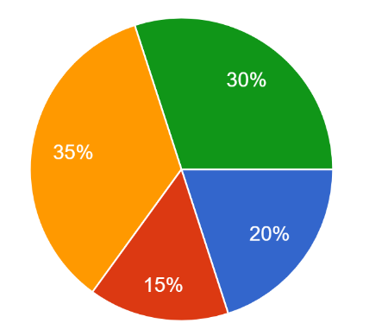
Resultados de la pregunta 1

Nota. Adaptado a los gráficos generados de la encuesta por Google Forms.
Descripción de los resultados. El 20% de los encuestados tiene entre 18 y 25 años de edad, el 15% se encuentra entre los 26 y 35 años, el 35% corresponde al rango de 36 a 45 años y el 30% tiene entre 46 y 60 años. No se registraron participantes mayores de 60 años.
Análisis de los resultados. Los resultados muestran que la mayor parte de los participantes se encuentra en los rangos de 36 a 45 años y de 46 a 60 años, representando en conjunto el 65% de la muestra, esto indica que la investigación recoge principalmente la opinión de personas adultas con amplia experiencia y conocimiento de la comunidad, lo que aporta información relevante para evaluar las necesidades relacionadas con la comunicación comunitaria y el reporte de incidentes dentro de aldea Champollap.

Pregunta 2. ¿Cuánto tiempo lleva viviendo en aldea Champollap?
Resultados de la pregunta 2
Tabla 3
Respuesta | Frecuencia | Porcentaje
Menos de 1 año | 1 | 5%
1 – 5 años | 2 | 10%
6 – 10 años | 0 | 0%
Más de 10 años | 5 | 25%
Toda mi vida | 12 | 60%

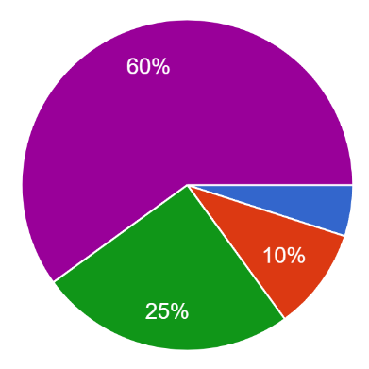
Figura 2 - Tiempo de residencia de los encuestados en la aldea Champollap

Nota. Adaptado a los gráficos generados de la encuesta por Google Forms.
Descripción de los resultados. El 60% de los encuestados indicó que ha vivido toda su vida en la aldea Champollap, mientras que el 25% manifestó residir en la comunidad desde hace más de 10 años. Por otra parte, el 10% señaló tener entre 1 y 5 años de residencia y únicamente el 5% indicó vivir en la comunidad desde hace menos de un año. No se registraron participantes con un tiempo de residencia entre 6 y 10 años.
Análisis de los resultados. Los resultados evidencian que la mayoría de los participantes posee un amplio conocimiento de la comunidad, ya que el 85% ha vivido en Champollap durante toda su vida o por más de 10 años, esto aporta mayor confiabilidad a la información recopilada, debido a que los encuestados han experimentado directamente la evolución de la comunidad y conocen las problemáticas relacionadas con la comunicación vecinal y los incidentes que ocurren en el sector.
Pregunta 3. ¿Considera que en la comunidad ocurren incidentes como robos, asaltos o accidentes?
Resultados de la pregunta 3
Tabla 4
Respuesta | Frecuencia | Porcentaje
Sí, con frecuencia | 6 | 30%
Sí, algunas veces | 10 | 50%
Muy pocas veces | 4 | 20%

Figura 3- Percepción sobre la ocurrencia de incidentes en la comunidad

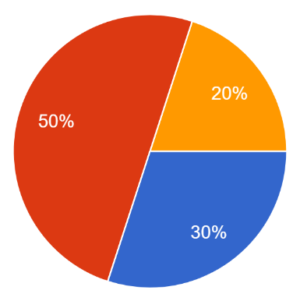

Nota. Adaptado a los gráficos generados de la encuesta por Google Forms.
Descripción de los resultados. El 50% de los encuestados considera que los incidentes como robos, asaltos o accidentes ocurren algunas veces dentro de la comunidad, asimismo, el 30% indicó que estos incidentes ocurren con frecuencia, mientras que el 20% considera que suceden muy pocas veces.
Análisis de los resultados. Los resultados muestran que la totalidad de los encuestados reconoce la existencia de incidentes dentro de la comunidad, aunque con diferentes niveles de frecuencia, destaca que el 80% de los participantes considera que estos eventos ocurren algunas veces o con frecuencia, lo que evidencia la presencia de situaciones que afectan la seguridad y el bienestar de los vecinos.
Pregunta 4. ¿Ha sido usted o algún familiar víctima de algún incidente en la comunidad?
Resultados de la pregunta 4
Tabla 5
Respuesta | Frecuencia | Porcentaje
Sí | 6 | 30%
No | 14 | 70%

Figura 4 - Personas que han sido víctimas de algún incidente en la comunidad
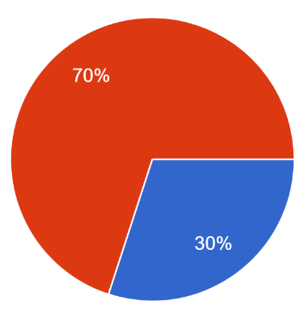

Nota. Adaptado a los gráficos generados de la encuesta por Google Forms.
Descripción de los resultados. El 30% de los encuestados indicó que ellos o algún familiar han sido víctimas de algún incidente dentro de la comunidad, mientras que el 70% manifestó no haber experimentado este tipo de situaciones.
Análisis de los resultados. Aunque la mayoría de los participantes indicó no haber sido víctima directa de algún incidente, un 30% señaló que ellos o algún miembro de su familia sí han sido afectados por situaciones ocurridas dentro de la comunidad, este resultado refleja que los incidentes tienen presencia en la aldea y pueden afectar a los habitantes de manera directa o indirecta.
Pregunta 5. ¿Cómo se entera normalmente cuando ocurre un incidente en la comunidad?
Resultados de la pregunta 5

Tabla 6
Respuesta | Frecuencia | Porcentaje
Redes sociales (WhatsApp, Facebook) | 11 | 55%
Llamadas telefónicas | 2 | 10%
Comentarios entre vecinos | 7 | 35%
No me entero | 0 | 0

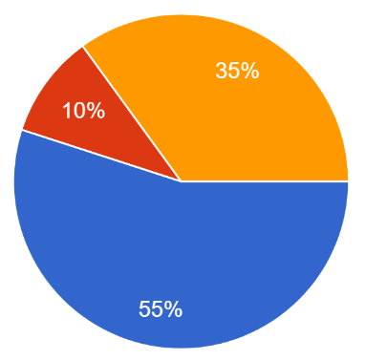
Figura 5 - Medios utilizados para conocer incidentes en la comunidad

Nota. Adaptado a los gráficos generados de la encuesta por Google Forms.
Descripción de los resultados. El 55% de los encuestados indicó que se entera de los incidentes a través de redes sociales como WhatsApp o Facebook, por otra parte, el 35% manifestó que obtiene la información mediante comentarios entre vecinos, mientras que el 10% señaló que se informa por medio de llamadas telefónicas.
Análisis de los resultados. Los resultados muestran que las redes sociales se han convertido en el principal medio de comunicación para informar sobre incidentes dentro de la comunidad, sin embargo, una parte importante de los habitantes continúa dependiendo de la comunicación verbal entre vecinos para conocer este tipo de situaciones.
Pregunta 6. ¿Considera que la comunicación entre vecinos es efectiva cuando ocurre un problema o emergencia?
Resultados de la pregunta 6
Tabla 7
Respuesta | Frecuencia | Porcentaje
Muy efectiva | 11 | 55%
Algo efectiva | 2 | 10%
Poco efectiva | 7 | 35%
Nada efectiva | 0 | 0%

Figura 6 -Percepción sobre la efectividad de la comunicación entre vecinos
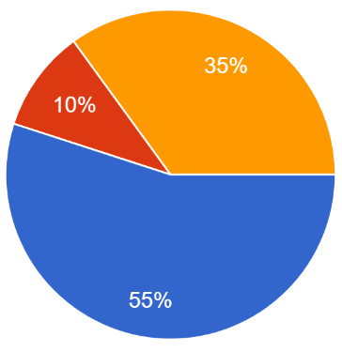

Nota. Adaptado a los gráficos generados de la encuesta por Google Forms.
Descripción de los resultados. El 55% de los encuestados considera que la comunicación entre vecinos es muy efectiva cuando ocurre un problema o emergencia, el 10% indicó que es algo efectiva, mientras que el 35% considera que la comunicación es poco efectiva.
Análisis de los resultados. Los resultados reflejan que la mayoría de los vecinos percibe que existe una comunicación efectiva dentro de la comunidad ante situaciones de emergencia. Sin embargo, un 35% considera que la comunicación es poco efectiva, lo que evidencia que aún existen oportunidades de mejora en la forma en que se comparte la información relacionada con incidentes o situaciones de riesgo.
Pregunta 7. ¿Cree que sería útil contar con un sistema donde los vecinos puedan reportar incidentes dentro de la comunidad?
Resultados de la pregunta 7
Tabla 8
Respuesta | Frecuencia | Porcentaje
Sí, sería muy útil | 19 | 95%
Sí, podría ser útil | 1 | 5%
No estoy seguro | 0 | 0%
No sería útil | 0 | 0%
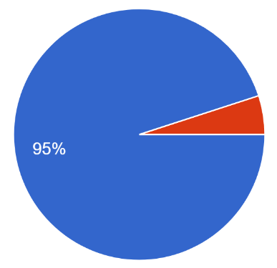
Figura 7 - Percepción sobre la utilidad de un sistema de reporte de incidentes

Nota. Adaptado a los gráficos generados de la encuesta por Google Forms.
Descripción de los resultados. El 95% de los encuestados considera que sería muy útil contar con un sistema que permita a los vecinos reportar incidentes dentro de la comunidad, por otro lado, el 5% indicó que este tipo de herramienta podría ser útil.
Análisis de los resultados. Los resultados evidencian una alta aceptación por parte de los habitantes hacia la implementación de una herramienta tecnológica para el reporte de incidentes, el hecho de que la totalidad de los encuestados considere que un sistema de este tipo tendría algún grado de utilidad, demuestra la necesidad percibida de mejorar los mecanismos de comunicación y organización de la información dentro de la comunidad.
Pregunta 8. ¿Qué tipo de incidentes considera más comunes en la comunidad?
Resultados de la pregunta 8
Esta pregunta permite seleccionar varias opciones, los porcentajes no suman 100%, ya que un mismo encuestado pudo elegir más de una respuesta.
Tabla 9
Respuesta | Frecuencia | Porcentaje
Robos | 9 | 45%
Asaltos | 3 | 15%
Accidentes de tránsito | 16 | 80%
Problemas entre vecinos | 6 | 30%

Figura 8 - Tipos de incidentes más comunes en la comunidad
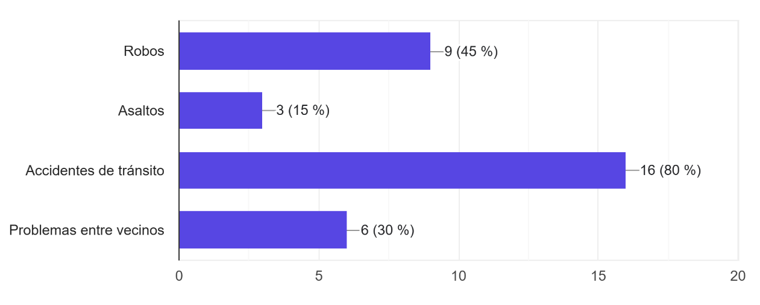

Nota. Adaptado a los gráficos generados de la encuesta por Google Forms.
Descripción de los resultados. El 80% de los encuestados considera que los accidentes de tránsito son uno de los incidentes más comunes dentro de la comunidad. Asimismo, el 45% identificó los robos como una problemática frecuente, mientras que el 30% señaló los problemas entre vecinos, por último, el 15% indicó que los asaltos forman parte de los incidentes que ocurren en la comunidad.
Análisis de los resultados. Los resultados muestran que los accidentes de tránsito son percibidos por los vecinos como el principal problema dentro de la comunidad, superando incluso a los robos y asaltos, esto evidencia la necesidad de contar con mecanismos que permitan reportar y registrar este tipo de incidentes de forma oportuna, además, la presencia de robos, asaltos y conflictos entre vecinos demuestra que existen diversas situaciones que afectan la convivencia y seguridad comunitaria. La información obtenida permite identificar los incidentes que deberían tener mayor prioridad dentro de una posible plataforma de reporte comunitario.
Pregunta 9. ¿Le gustaría poder ver en un mapa los lugares donde han ocurrido incidentes dentro de la comunidad?
Resultados de la pregunta 9
Tabla 10
Respuesta | Frecuencia | Porcentaje
Sí | 16 | 80%
Tal vez | 4 | 20%
No | 0 | 0%

Figura 9 - Interés en visualizar incidentes mediante un mapa
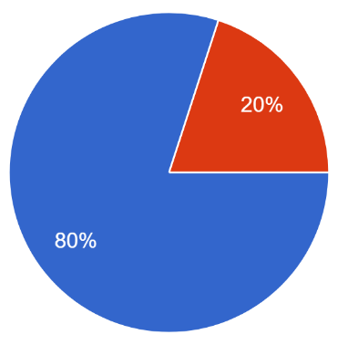

Nota. Adaptado a los gráficos generados de la encuesta por Google Forms.
Descripción de los resultados. El 80% de los encuestados manifestó que le gustaría poder visualizar en un mapa los lugares donde han ocurrido incidentes dentro de la comunidad, por otra parte, el 20% indicó que tal vez le interesaría esta funcionalidad.
Análisis de los resultados. Los resultados reflejan un alto interés por parte de los habitantes en contar con herramientas que permitan visualizar geográficamente los incidentes ocurridos en la comunidad, la representación de los incidentes en un mapa podría facilitar la identificación de zonas con mayor incidencia de problemas y contribuir a una mejor toma de decisiones por parte de los vecinos, además, el hecho de que ningún encuestado rechazara esta funcionalidad demuestra una aceptación favorable hacia el uso de tecnologías que ayuden a mejorar el acceso y comprensión de la información comunitaria.
Pregunta 10. ¿Le gustaría poder ver en un mapa los lugares donde han ocurrido incidentes dentro de la comunidad?
Resultados de la pregunta 10
Tabla 11
Respuesta | Frecuencia | Porcentaje
Sí | 19 | 95%
Tal vez | 1 | 5%
No | 0 | 0%
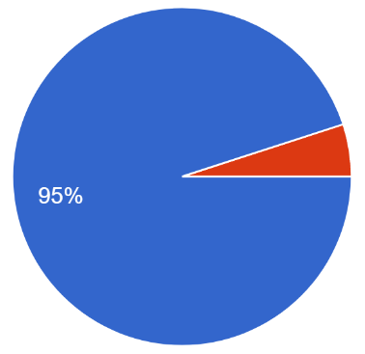
Figura 10 - Disposición de los vecinos para reportar incidentes mediante una plataforma

Nota. Adaptado a los gráficos generados de la encuesta por Google Forms.
Descripción de los resultados. El 95% de los encuestados indicó que estaría dispuesto a reportar incidentes si existiera una plataforma o sistema para hacerlo, por otro lado, el 5% manifestó que tal vez utilizaría este tipo de herramienta.
Análisis de los resultados. Los resultados evidencian una alta disposición de los habitantes para participar activamente en el reporte de incidentes mediante una plataforma tecnológica, esto demuestra que existe interés por parte de la comunidad en colaborar con la generación y difusión de información relacionada con situaciones de riesgo, además, la ausencia de respuestas negativas refleja una aceptación favorable hacia el uso de herramientas digitales que contribuyan a mejorar la comunicación, el registro de incidentes y la organización de la información dentro de la comunidad.
Pregunta 11. ¿Desde qué dispositivo le resultaría más fácil reportar un incidente?
Resultados de la pregunta 11

Tabla 12
Respuesta | Frecuencia | Porcentaje
Teléfono celular | 20 | 100%
Computadora | 0 | 0%
Tablet | 0 | 0%

Figura 11 - Dispositivo preferido para reportar incidentes
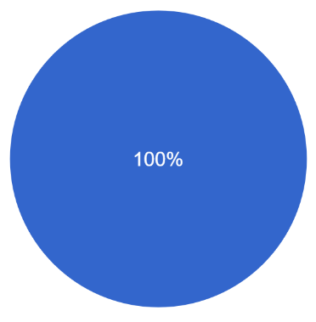

Nota. Adaptado a los gráficos generados de la encuesta por Google Forms.
Descripción de los resultados. El 100% de los encuestados indicó que el teléfono celular sería el dispositivo que utilizaría con mayor facilidad para reportar incidentes dentro de la comunidad.
Análisis de los resultados. Los resultados muestran que el teléfono celular es el dispositivo tecnológico de mayor accesibilidad y preferencia entre los habitantes de la comunidad, Esto resulta relevante para la investigación, ya que evidencia la importancia de considerar el uso de dispositivos móviles al momento de plantear soluciones tecnológicas orientadas al reporte de incidentes

Pregunta 12. ¿Considera que un sistema comunitario podría ayudar a mejorar la seguridad en la aldea?
Resultados de la pregunta 12
Tabla 13
Respuesta | Frecuencia | Porcentaje
Sí, mucho | 18 | 90%
Sí, un poco | 2 | 10%
No estoy seguro | 0 | 0%
No | 0 | 0%

Figura 12 - Percepción sobre la contribución de un sistema comunitario a la seguridad
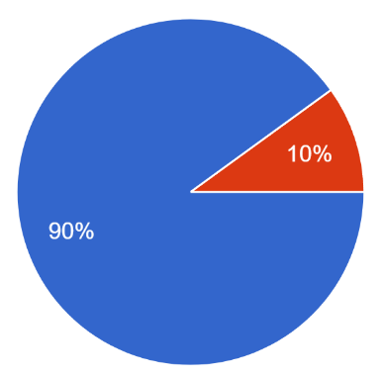

Nota. Adaptado a los gráficos generados de la encuesta por Google Forms.
Descripción de los resultados. El 90% de los encuestados considera que un sistema comunitario podría ayudar mucho a mejorar la seguridad en aldea Champollap, por su parte, el 10% indicó que podría ayudar un poco.
Análisis de los resultados. Los resultados reflejan una aceptación positiva sobre el potencial de un sistema comunitario para fortalecer la seguridad dentro de aldea Champollap. La totalidad de los encuestados considera que una herramienta de este tipo podría generar algún beneficio, lo que evidencia la confianza de los habitantes en el uso de soluciones tecnológicas para apoyar la prevención y el reporte de incidentes.
Pregunta 13. ¿Qué beneficios cree que podría tener un sistema de reporte de incidentes?
Resultados de la pregunta 13
Esta pregunta permite seleccionar varias opciones, los porcentajes no suman 100%, ya que un mismo encuestado pudo elegir más de una respuesta.
Tabla 14
Respuesta | Frecuencia | Porcentaje
Mejor comunicación entre vecinos | 13 | 65%
Mejor prevención de incidentes | 9 | 45%
Registro de información sobre problemas | 9 | 45%
Identificación de zonas peligrosas | 11 | 55%
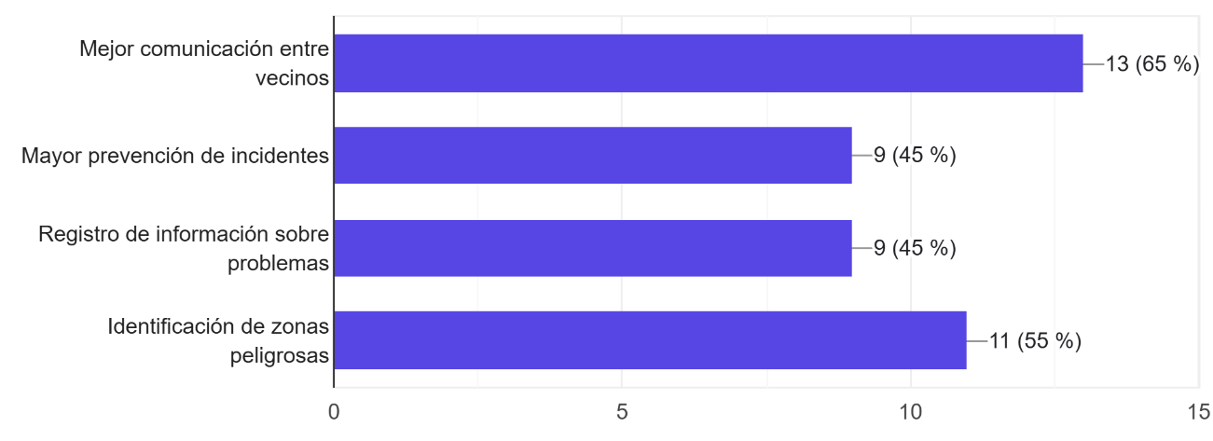
Figura 13 - Beneficios percibidos de un sistema de reporte de incidentes
Nota. Adaptado a los gráficos generados de la encuesta por Google Forms.
Descripción de los resultados. El 65% de los encuestados considera que uno de los principales beneficios de un sistema de reporte de incidentes sería mejorar la comunicación entre vecinos, asimismo, el 55% indicó que permitiría identificar zonas peligrosas dentro de la comunidad, por otra parte, el 45% señaló que contribuiría tanto a la prevención de incidentes como al registro organizado de información sobre los problemas que ocurren en aldea Champollap.
Análisis de los resultados. Los resultados evidencian que los vecinos perciben múltiples beneficios asociados a la utilización de un sistema de reporte de incidentes, la mejora en la comunicación comunitaria destaca como el beneficio más importante, lo que demuestra la necesidad de contar con mecanismos que faciliten el intercambio oportuno de información. Además, la posibilidad de identificar zonas de riesgo y mantener un registro de incidentes permitiría disponer de información útil para apoyar acciones preventivas y fortalecer la organización comunitaria.

Pregunta 14. ¿Qué beneficios cree que podría tener un sistema de reporte de incidentes?
Resultados de la pregunta 14
Tabla 15
Respuesta | Frecuencia | Porcentaje
Sí | 15 | 75%
Tal vez | 5 | 25%
No | 0 | 0%

Figura 14 - Percepción sobre la participación de los vecinos en una plataforma comunitaria
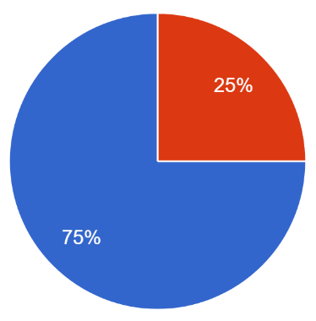

Nota. Adaptado a los gráficos generados de la encuesta por Google Forms.
Descripción de los resultados. El 75% de los encuestados considera que los vecinos sí participarían reportando incidentes si existiera una plataforma comunitaria, por otra parte, el 25% indicó que tal vez habría participación.
Análisis de los resultados. Los resultados reflejan una percepción positiva respecto a la aceptación que tendría una plataforma comunitaria dentro de aldea Champollap. La mayoría de los encuestados considera que los habitantes estarían dispuestos a colaborar reportando incidentes, lo que evidencia un interés por contribuir al bienestar y la seguridad de la comunidad, además, la ausencia de respuestas negativas sugiere que existe un ambiente favorable para la adopción de herramientas tecnológicas que promuevan la participación ciudadana y fortalezcan la comunicación entre vecinos.
Pregunta 15. ¿qué tan importante es mejorar la comunicación entre vecinos para prevenir incidentes?
Resultados de la pregunta 15
Tabla 16
Respuesta | Frecuencia | Porcentaje
Muy importante | 17 | 85%
Importante | 3 | 15%
Poco importante | 0 | 0%
Nada importante | 0 | 0%

Figura 15 - Importancia de mejorar la comunicación entre vecinos para prevenir incidentes
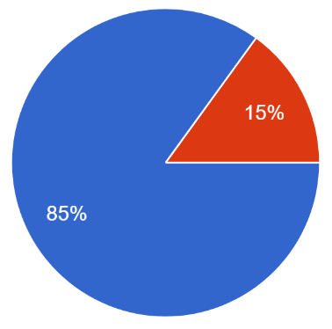

Nota. Adaptado a los gráficos generados de la encuesta por Google Forms.
Descripción de los resultados. El 85% de los encuestados considera que mejorar la comunicación entre vecinos es muy importante para prevenir incidentes dentro de la comunidad, asimismo, el 15% indicó que es importante.
Análisis de los resultados. Los resultados reflejan un amplio consenso entre los habitantes sobre la importancia de fortalecer la comunicación comunitaria como una medida para prevenir incidentes, el hecho de que la totalidad de los encuestados considere importante o muy importante mejorar la comunicación demuestra que los vecinos reconocen el valor de compartir información de manera oportuna ante situaciones de riesgo, este hallazgo respalda los resultados obtenidos en preguntas anteriores, donde se evidenció una alta aceptación hacia el uso de herramientas tecnológicas para el reporte de incidentes y la mejora de la coordinación comunitaria dentro de aldea Champollap.

Conclusiones
La presente investigación permitió conocer la percepción de los habitantes de aldea Champollap respecto a la comunicación comunitaria y la necesidad de contar con mecanismos que faciliten el reporte de incidentes dentro de la comunidad. Los resultados obtenidos evidencian que los vecinos reconocen la existencia de situaciones como accidentes de tránsito, robos y otros incidentes que afectan la seguridad y el bienestar de los habitantes.
A partir del análisis de las encuestas realizadas, se determinó que la mayoría de los participantes considera útil la implementación de una herramienta tecnológica que permita reportar incidentes de forma organizada, asimismo, se identificó una alta disposición por parte de los habitantes para utilizar este tipo de herramientas y colaborar en la generación de reportes que contribuyan a mantener informada a la comunidad.
Los resultados también reflejan que las redes sociales y la comunicación entre vecinos constituyen actualmente los principales medios para compartir información sobre incidentes, sin embargo, estos mecanismos presentan limitaciones relacionadas con la organización de la información, el seguimiento de eventos y la identificación de zonas donde ocurren con mayor frecuencia situaciones de riesgo.
Otro aspecto relevante identificado en la investigación es el interés de los habitantes por contar con funcionalidades que permitan visualizar los incidentes en un mapa y disponer de un registro histórico de los eventos ocurridos dentro de la comunidad, esto demuestra que existe una percepción positiva hacia el uso de tecnologías que faciliten el acceso a información útil para la prevención y la toma de decisiones.
Finalmente, se concluye que mejorar la comunicación comunitaria representa un factor importante para la prevención de incidentes dentro de aldea Champollap. Los resultados obtenidos evidencian que existe aceptación y disposición por parte de los vecinos hacia el uso de herramientas tecnológicas orientadas al reporte de incidentes, lo que permite considerar viable el desarrollo de soluciones que contribuyan a fortalecer la participación ciudadana, la organización comunitaria y el acceso adecuado a la información relacionada con la seguridad de la comunidad.

Recomendaciones
Con base en los resultados obtenidos durante la investigación, se recomienda a los líderes comunitarios: Consejo Comunitario de Desarrollo (COCODE) de aldea Champollap promover espacios de diálogo y participación ciudadana que permitan fortalecer la comunicación entre los vecinos ante situaciones de riesgo o emergencia.
Asimismo, se sugiere fomentar el uso de herramientas tecnológicas que faciliten el intercambio de información relacionada con incidentes dentro de la comunidad, los resultados de la investigación evidenciaron una aceptación favorable hacia el uso de plataformas digitales para reportar y consultar información sobre situaciones que afectan la seguridad comunitaria.
También se recomienda realizar actividades de capacitación dirigidas a los habitantes de la comunidad sobre el uso responsable de las tecnologías de información y comunicación, con el propósito de fortalecer la participación ciudadana y promover una cultura de colaboración en la prevención de incidentes.
De igual forma, se considera importante que futuras investigaciones profundicen en el análisis de los requerimientos técnicos, funcionales y operativos necesarios para el desarrollo de herramientas tecnológicas orientadas al reporte comunitario de incidentes, tomando en cuenta las características y necesidades específicas de aldea Champollap.
Para concluir, se recomienda a las autoridades comunitarias considerar alternativas tecnológicas que permitan registrar, organizar y consultar información sobre incidentes de manera más eficiente, esto podría contribuir a mejorar la comunicación entre vecinos, facilitar la identificación de zonas de riesgo y apoyar la toma de decisiones relacionadas con la prevención de incidentes dentro de la comunidad.
Referencias Bibliográficas
Alvarado Barrios, O. M. (2024). aplicación móvil para la seguridad urbana en contexto de ciudades inteligentes.
Ander-Egg, E. (2011). Metodología y práctica del desarrollo de la comunidad (33.ª ed.). Lumen-Hvmanitas.
Cabero Almenara, J. (2007). Nuevas tecnologías aplicadas a la educación. McGraw-Hill.
Camelo, F. A. (2024). Aplicación móvil enfocada en alertas de emergencia. Obtenido de https://repositorio.uan.edu.co/handle/123456789/9886
Carhuatocto, L. C. (2021). Dessarrollo de una aplicación web para la seguridad ciudadana. Obtenido de https://hdl.handle.net/20.500.12692/63120
Castells, M. (2009). Comunicación y poder. Alianza Editorial.
Castells, M. (2010). La sociedad red (2.ª ed.). Alianza Editorial.
Chun, W. J. (2012). ore Python Applications Programming (3rd ed.). Prentice Hall.
Crockford, D. (2008). JavaScript: The Good Parts. O'Reilly Media.
Devlin, I. (2012). HTML5 Multimedia: Develop and Design. Peachpit Press.
DuBois, P. (2019). MySQL (5th ed.). Addison-Wesley Professional.
Duckett, J. (2011). HTML and CSS: Design and Build Websites. Wiley.
Flanagan, D. (2020). JavaScript: The Definitive Guide (7th ed.). O'Reilly Media.
Forta, B. (2020). MySQL Crash Course (3rd ed.). Addison-Wesley Professional.
Goodchild, M. F. (2007). Citizens as sensors: The world of volunteered geography. GeoJournal, 69(4), 211–221.
Huamaccto, C. T. (2025). Implementación de aplicativo web progresivo para la seguridad ciudadana. Obtenido de https://hdl.handle.net/20.500.13067/4139
Karimi, H. A. (2011). Advanced Location-Based Technologies and Services. CRC Press.
Kliksberg, B. (2005). Más ética, más desarrollo. Temas Grupo Editorial.
Laudon, K. C. (2016). Management Information Systems: Managing the Digital Firm (14th ed.). Pearson.
León, A. P. (2022). Aplicación móvil basada en metodología Mobile-D para mejorar la atención de emergencias en la división de seguridad ciudadana. Chicama, Perú.
Longley, P. A. (2015). Geographic Information Systems and Science (4th ed.). Wiley.
Lutz, M. (2013). earning Python (5th ed.). O'Reilly Media.
Meyer, E. A. (2018). CSS: The Definitive Guide (4th ed.). O'Reilly Media.
Murugesan, S. (2007). nderstanding Web 2.0. IT Professional, 9(4), 34–41.
O'Brien, J. A. (2005). Introduction to Information Systems. McGraw-Hill.
Ordinola, H. G. (2022). Implementación de una aplicación móvil para mejorar la seguridad. Obtenido de https://hdl.handle.net/20.500.12692/114791
Organization, W. M. (2018). Multi-hazard early warning systems: A checklist. World Meteorological Organization.
Pressman, R. S. (2020). Software Engineering: A Practitioner's Approach (9th ed.). McGraw-Hill Education.
Putnam, R. D. (2000). Bowling Alone: The Collapse and Revival of American Community. Simon & Schuster.
Ramakrishnan, R. &. (2003). Database Management Systems (3rd ed.). McGraw-Hill.
Reduction, U. N. (2017). Early warning systems. United Nations.
Robbins, J. N. (2018). Learning Web Design (5th ed.). O'Reilly Media.
Shirky, C. (2011). Cognitive Surplus: Creativity and Generosity in a Connected Age. Penguin Books.
Silberschatz, A. K. (2011). Database System Concepts (6th ed.). McGraw-Hill.
Sommerville, I. (2011). Software Engineering (9th ed.). Addison-Wesley.
Tönnies, F. (2001). Community and Civil Society. Cambridge University Press.
Trojanowicz, R. &. (1998). Community Policing: How to Get Started. Anderson Publishing.

Anexos
Instrumentos de evaluación
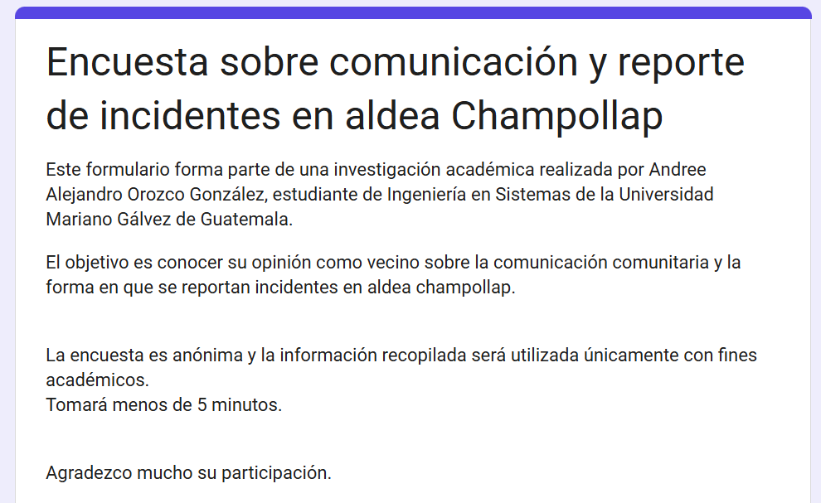
Figura 16 - Encabezado de las encuestas
Nota. Encabezado de las encuestas dirigidas a los habitantes de aldea Champollap, municipio de San Pedro Sacatepéquez, departamento de San Marcos.


Figura 17 - Rango de edad de los participantes en la encuesta

Figura 18 - Tiempo de habitar en aldea Champollap
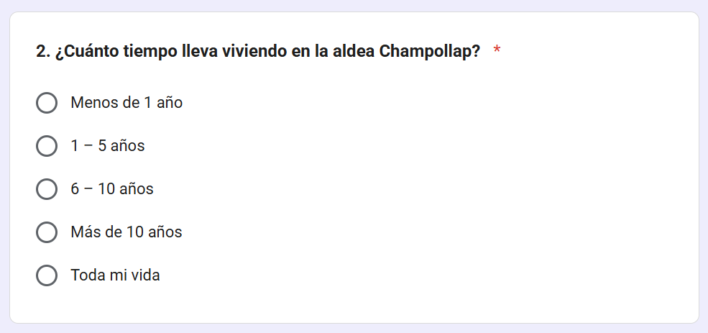
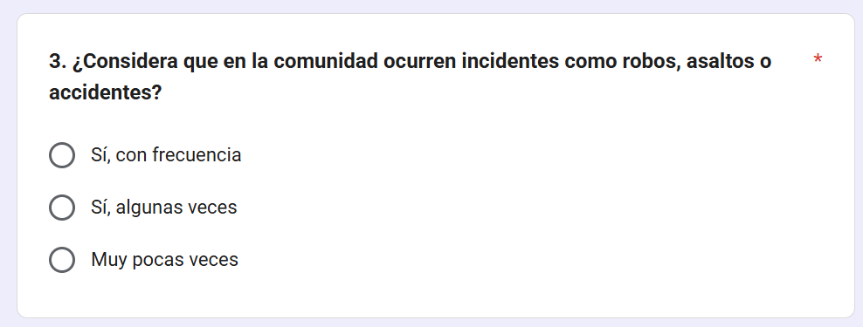
Figura 19 - Ocurren incidentes en aldea Champollap como (robos, asaltos o accidentes)

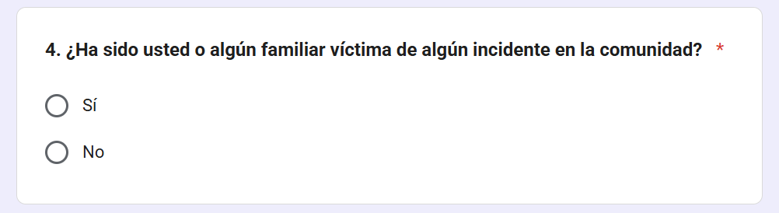
Figura 20 - Historial de incidentes en la encuesta

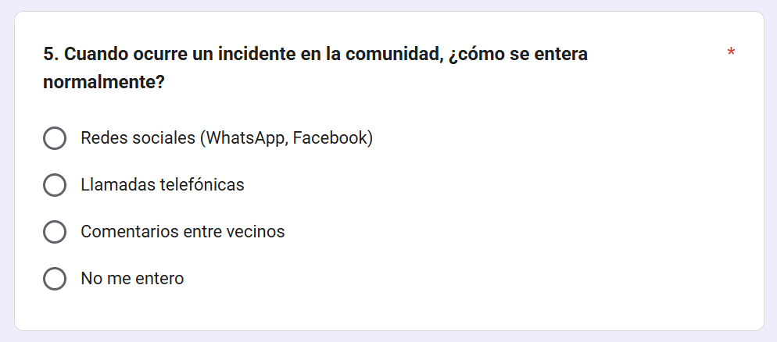
Figura 21 - Medio preferido para enterarse sobre incidentes en la encuesta
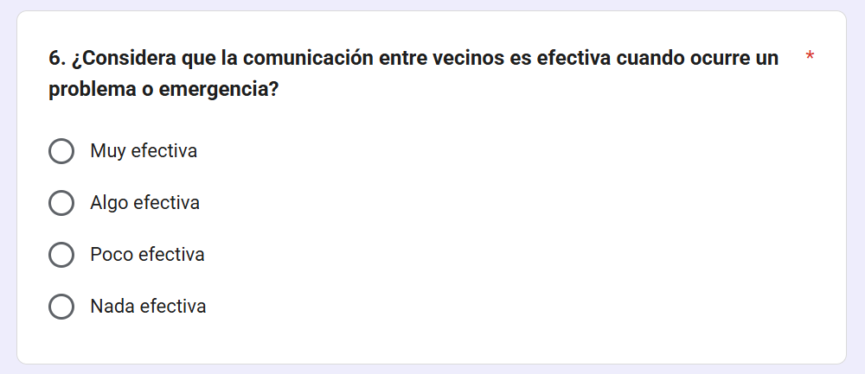
Figura 22 - Comunicación entre vecinos en la encuesta

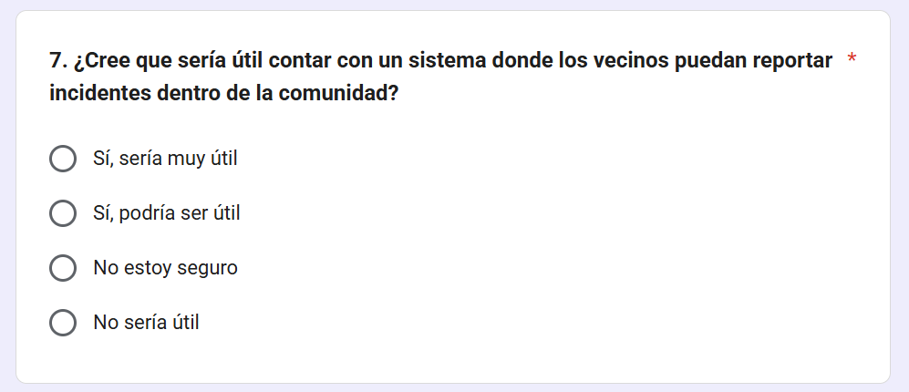
Figura 23 - Es útil un sistema para reportar incidentes en la encuesta

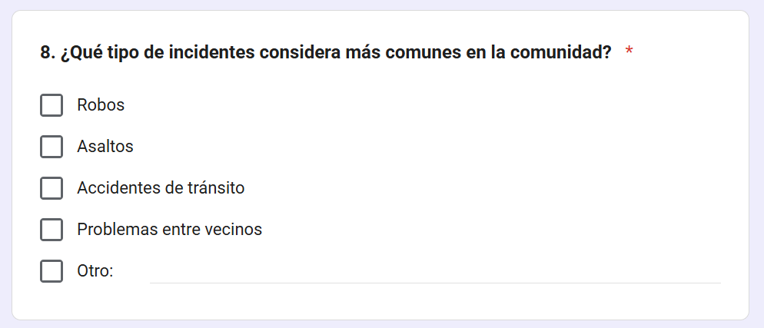
Figura 24 - Incidentes más comunes en aldea Champollap

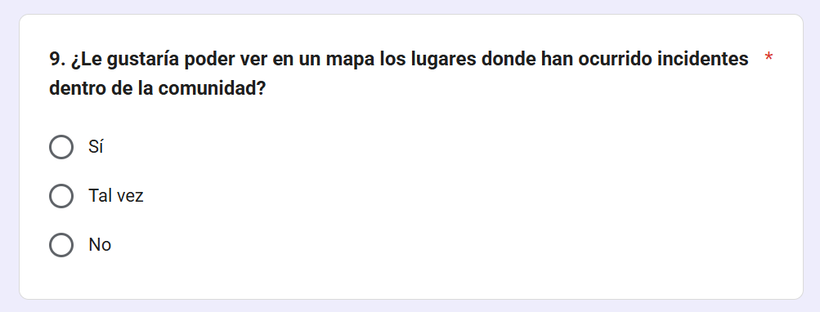
Figura 25 - Visualización de mapa donde han ocurrido incidendes

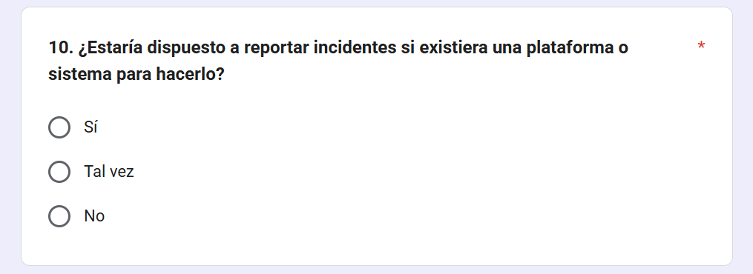
Figura 26 - Colaboración para reportar incidentes si existiera plataforma o sistema

Figura 27 - Preferencia de dispositivo para reportar un incidente
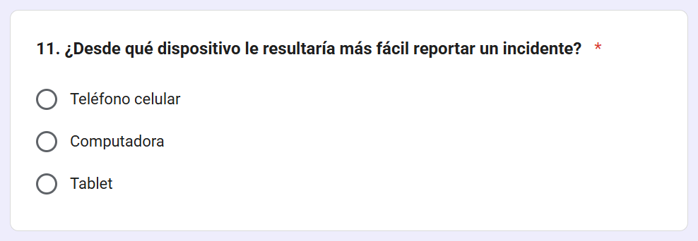

Figura 28 - Viabilidad de un sistema para mejorar la seguridad
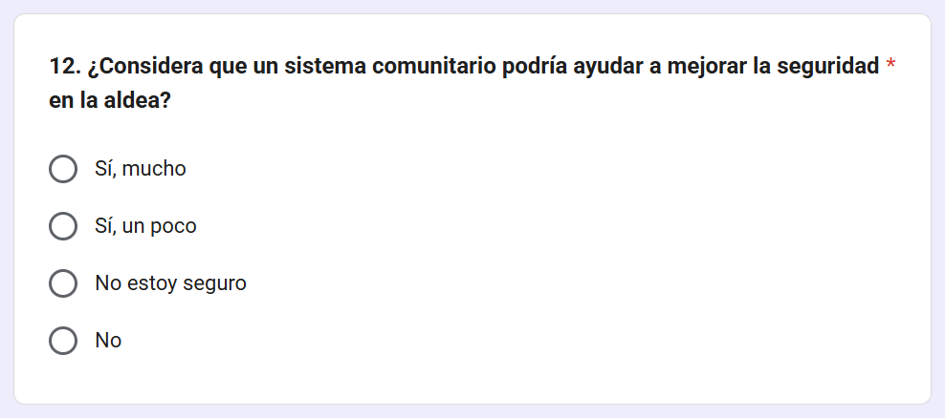
Figura 29 - Beneficios de contar con sistema de reporte de incidentes
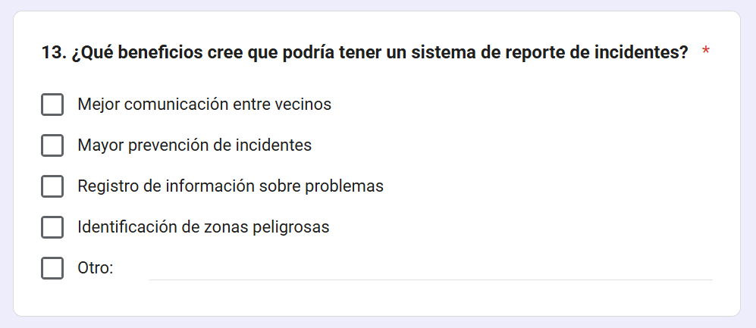
Figura 30 - Participación de vecinos con sistema de reporte de incidentes
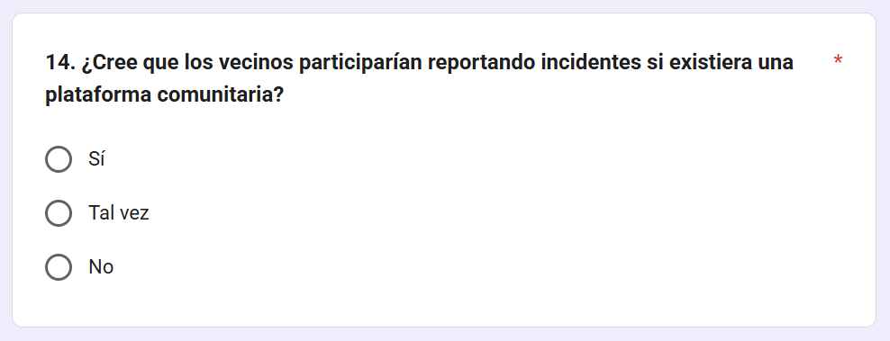
Figura 31 - Importancia de la mejora de comunicación entre vecinos para la prevención de incidentes


